電子申請功能增修
114/12/15

發布Html2Pdf/WORD增益集2.9.0、E-SET 2.9.0版本
請於115/1/2~115/1/16期間，同時更新Html2Pdf/WORD增益集、E-SET至2.9.0版，以避免因Html2Pdf/WORD增益集、E-SET程式版本差異而造成轉檔、匯入或送件問題。

更新內容
1. 更新商標之商品服務名稱 2
2. 功能調整： 6
(1) 調整【發明專利PPH審查申請書】 6
(2) 新增【專利年費減收申請書】並調整【專利年費減收繳納申請書】【專利證書申請書】 7
(3) 調整各申請書之【基本資料】的【收據種類】 10

- 更新商標之商品服務名稱

商品服務名稱異動將自115年1月1日起實施，並預計114年12月中將異動內容於智慧局官網站( https://www.tipo.gov.tw/ ) 之最新消息公告。

- 如已於115/1/2起更新系統版本為2.9.0版，商品服務名稱即為115/1/1實施版本。

- 如更新系統版本前，須送商標案件，請依以下方式作業：
- 如您現行使用的電子申請系統版本為2.8.0版(114/07發行)，於115/1/2(含)之後首次開啟html2pdf/word增益集與E-SET時，系統皆會自動提示「已有新的商品服務名稱」，請分別點選[確定]進行更新(須為連網狀態才能自動更新)。
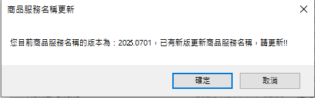

- 或至[商標檢索系統/商品及服務名稱分類查詢]查詢最新的商品服務名稱自行計算金額後送件。

- 如何檢視您使用的電子申請系統中的「商品服務名稱」是否為115/1/1實施版本：
可於[關於]或[設定]檢視[商品服務名稱版本]資訊，如大於或等於20260102，表示[商品服務名稱]已完成更新。
- 檢視［Html2pdf轉檔工具］版本資訊
於Html2pdf轉檔工具>>左下角問號圖式>>[關於]，可檢視［商品服務名稱版本］
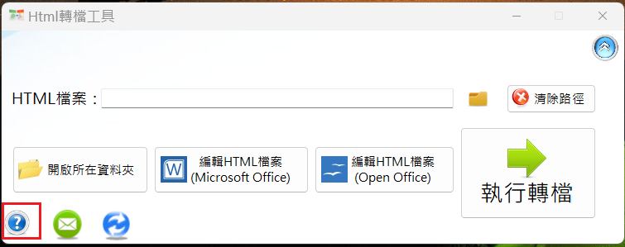

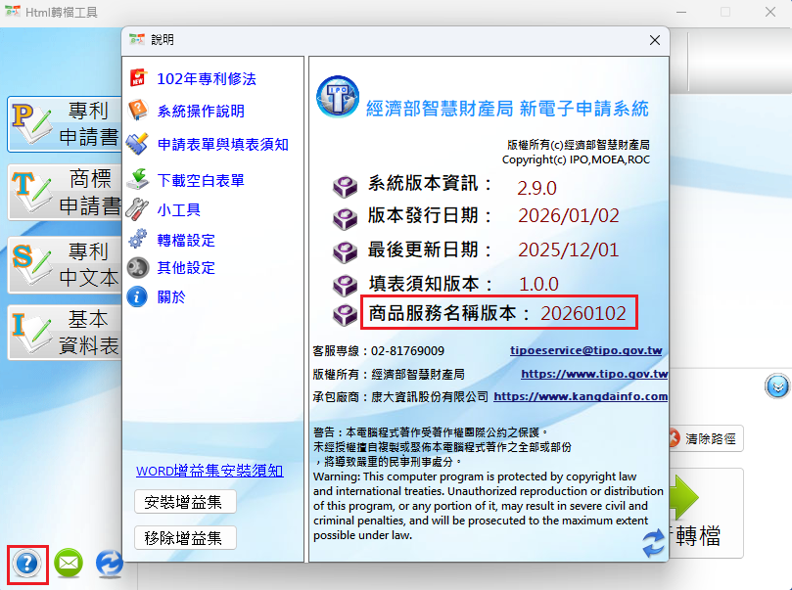

- 檢視［WORD增益集］版本資訊
於word[智慧局]頁籤>>[設定]，可檢視［商品服務名稱版本］
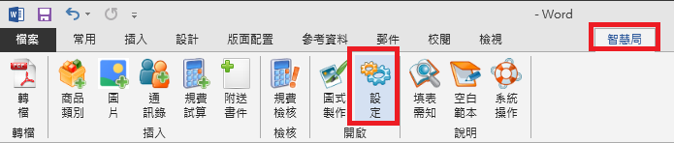
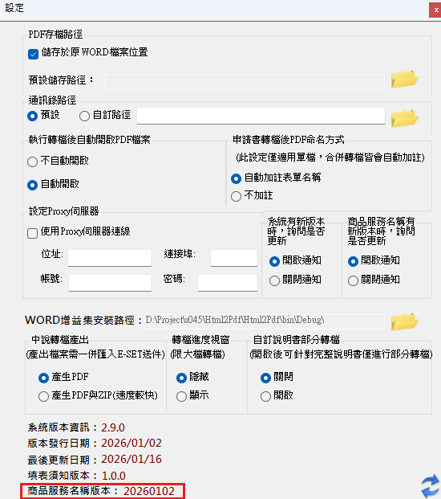

- 檢視［E-SET］版本資訊
於E-SET>>左下角問號圖式>>[關於]，可檢視［商品服務名稱版本］
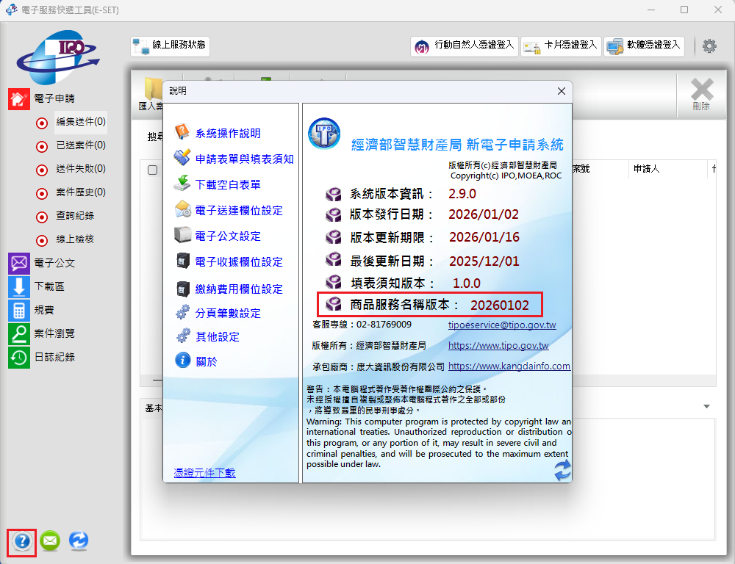

- 功能調整：
  - 調整【發明專利PPH審查申請書】
    - 配合「臺以專利審查高速公路試行計畫(TIPO-INPI PPH MOTTAINAI pilot program)」，於【發明專利PPH審查申請書】之【國家名稱】欄位，新增選填以色列。

    - 空白【發明專利PPH審查申請書】，如下所示：
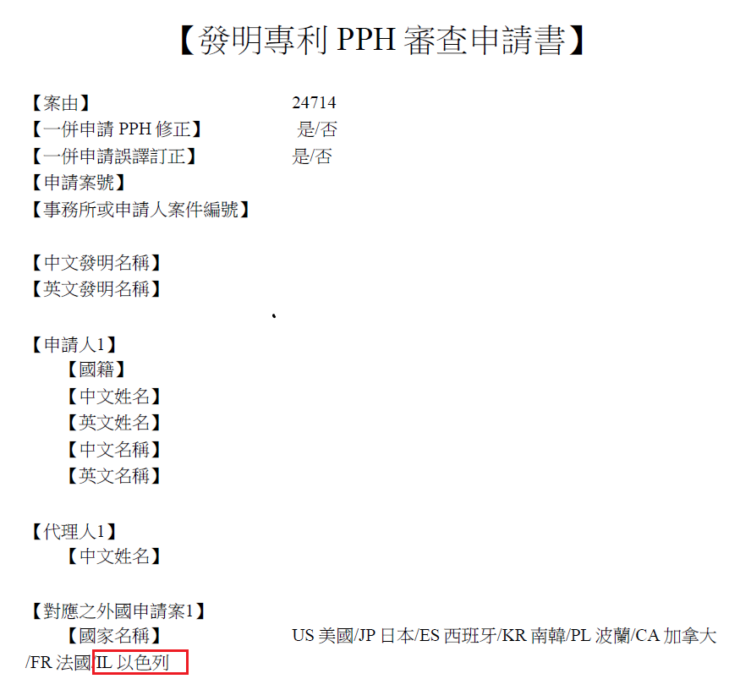

  - 新增【專利年費減收申請書】並調整【專利年費減收繳納申請書】【專利證書申請書】
    - 配合「年費申請減免繳納方案」，於新增【專利年費減收申請書】並調整【專利年費減收繳納申請書】及【專利證書申請書】，上述申請書須新增相關欄位。

    - 空白【專利年費減收申請書】，如下所示：
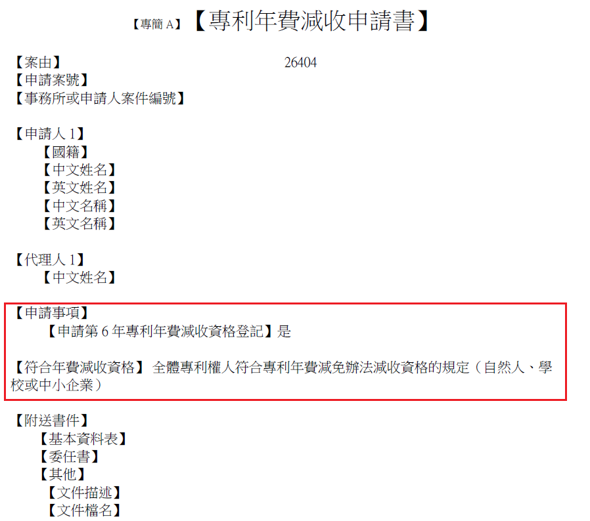

    - 空白【專利年費減收繳納申請書】，如下所示：
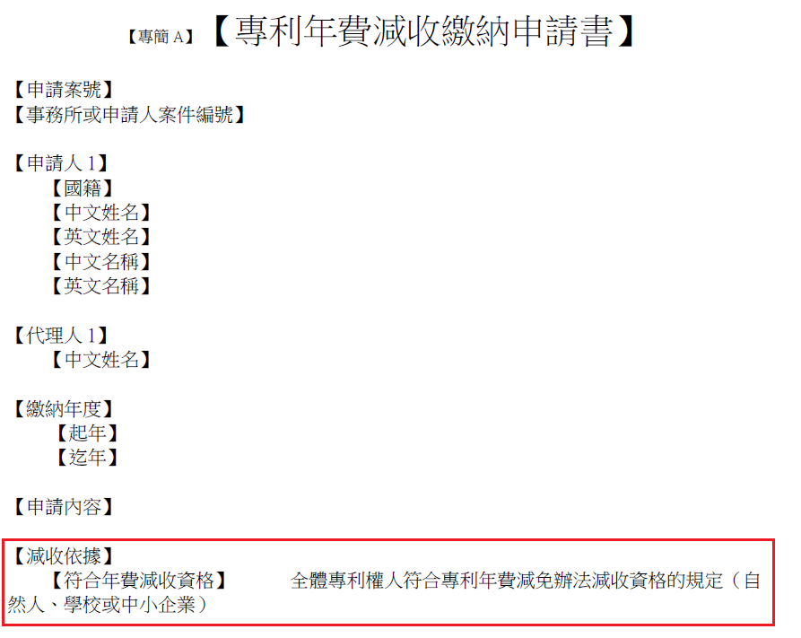

    - 空白【專利證書申請書】，如下所示：
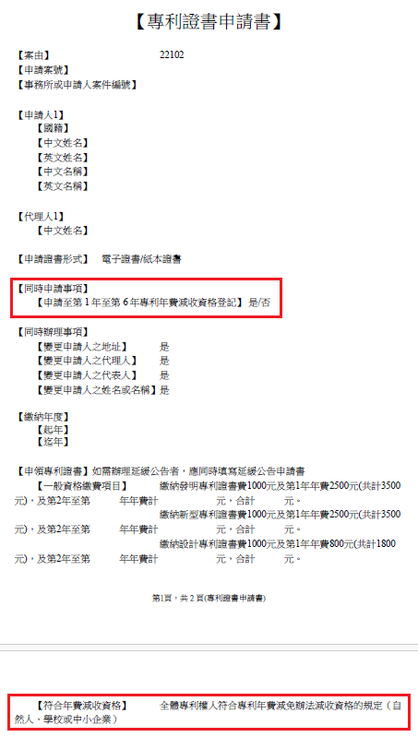
  - 調整各申請書之【基本資料】的【收據種類】
    - 配合「全面開立電子收據」作業，於各申請書之【收據種類】欄位，移除紙本選項。

    - 空白【基本資料】，如下所示：


